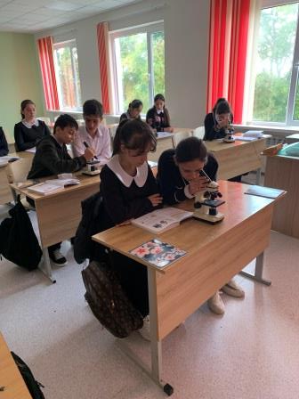

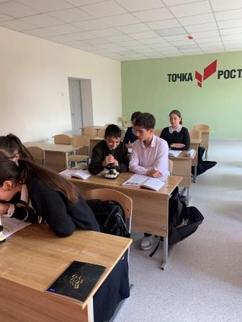
17.11.2023г. Урок биологии в 10 классе на тему: « Фотосинтез» провела учитель биологии Маглучанц Ж.А.,ребята припомощи микроскопа рассматрели пластиды в клетках растений-хлоропласты, в которых происходит фотосинтез.

